**COMUNICATO STAMPA**

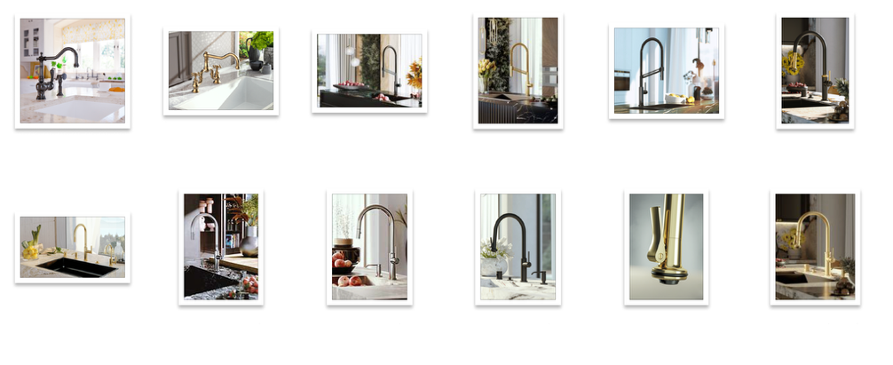

# **La poesia dell’acqua nelle collezioni cucina di GRAFF**

C’è un momento, in ogni casa, in cui il silenzio si interrompe con il suono dell’acqua: una tazza che si riempie, una mano che si rinfresca. Gesti semplici, quotidiani. Ma con un miscelatore **GRAFF**, anche questi attimi si trasformano in esperienze di puro design, in cui ogni collezione eleva l’arte del vivere.

Anche in cucina, GRAFF firma collezioni capaci di esprimere uno stile preciso, riflettere un gusto personale e dialogare in armonia con l’ambiente circostante. Dalle linee più classiche e intramontabili, come **Segovia** e **Adley**, che coniugano eleganza tradizionale e raffinatezza formale, fino alle soluzioni più contemporanee e sofisticate come **Futurismo**, caratterizzata da dettagli artigianali che si inseriscono con disinvoltura sia negli interni moderni che in quelli più tradizionali.

A portare un tocco di energia e dinamismo è invece la collezione **Harley**, vero e proprio emblema delle cucine high-performance: curve morbide, finiture brillanti e una presenza scenica che illumina lo spazio. Per chi invece ama l’essenzialità del minimalismo, la collezione **M.E.** propone linee pure e bilanciate, con due varianti di getto e di comando che fondono al meglio estetica e funzionalità.

Come sempre, il brand americano interpreta la rubinetteria come un’opera che va oltre il tempo e lo stile, distinguendosi per eccellenza costruttiva, cura del dettaglio ed eleganza universale. Prodotti pensati per chi, in ogni parte del mondo, desidera vivere la casa come uno spazio da sentire, abitare e amare.

### **GRAFF – L’Arte del Bagno e della Cucina**

Il viaggio di **GRAFF** inizia negli anni ’70, quando il fondatore e CEO **Ziggy Kulig** approda negli Stati Uniti dall’Europa con l’ambizione di portare creatività, innovazione e perfezione in un settore in evoluzione. Nel 1982 inaugura il primo stabilimento produttivo, dando vita a un percorso che unisce l’ispirazione del design europeo all’ingegnosità americana.

Per rispondere a una domanda crescente, acquisisce Valvex – azienda europea fondata nel 1922 – e crea un sistema produttivo completamente integrato verticalmente: ogni prodotto viene progettato, fuso, lucidato e finito internamente, con la massima cura artigianale e tecnologia all’avanguardia.

La filosofia **“Art of Bath”** (oggi anche Art of Kitchen) guida l’azienda nel trasformare le idee in soluzioni concrete, con infinite possibilità di personalizzazione. Parallelamente, l’impegno verso la sostenibilità è centrale: certificata **ISO 14001**, GRAFF rispetta rigorosi standard ambientali, riducendo sprechi e promuovendo una produzione responsabile.

GRAFF è oggi riconosciuta a livello internazionale come interprete di un lusso autentico, fatto di innovazione, qualità e poesia dell’acqua.